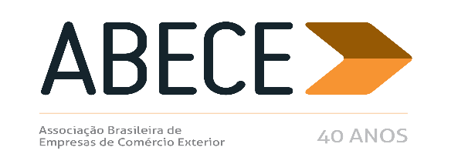
ALERTA MEDIDA DE DEFESA COMERCIAL – n° 13/2017

Prezado Associado,
Informamos, para conhecimento imediato e adoção das providências cabíveis, a publicação de medidas de defesa comercial referentes aos produtos abaixo.
Trata-se de informação de caráter exclusivo para associados com divulgação restrita.
Para cancelar o recebimento, solicitamos enviar mensagem neste e.mail.
Atenciosamente,
Secretaria Executiva da ABECE

TUBOS DE AÇO SEM COSTURA (NCM 7304.19.00)

ANEXO

CIRCULAR SECEX Nº 34, DE 14 DE JUNHO DE 2017 (DOU 16/6/2017)

O SECRETÁRIO DE COMÉRCIO EXTERIOR DO MINISTÉRIO DA INDÚSTRIA, COMÉRCIO EXTERIOR E SERVI- ÇOS, em consonância com o disposto no Acordo sobre a Implementação do Artigo VI do Acordo Geral sobre Tarifas e Comércio - GATT 1994, aprovado pelo Decreto Legislativo no 30, de 15 de dezembro de 1994, promulgado pelo Decreto no 1.355, de 30 de dezembro de 1994 e o contido no Decreto no 8.058, de 26 de julho de 2013, especialmente o previsto nos arts. 5o e 112, e tendo em vista o constante no Processo MDIC/SECEX nº 52272.001393/2016-48, decide:
Prorrogar por até dois meses, a partir de 8 de julho de 2017, o prazo para conclusão da revisão de final de período do direito antidumping aplicado às importações brasileiras de tubos de aço sem costura, comumente classificadas no item 7304.19.00 da Nomenclatura Comum do MERCOSUL - NCM, originárias da República Popular da China, iniciada por intermédio da Circular SECEX no 55, de 6 de setembro de 2016, publicada no Diário Oficial da União de 8 de setembro de 2016. ABRÃO MIGUEL ÁRABE NETO

CIRCULAR SECEX Nº 35, DE 14 DE JUNHO DE 2017 (DOU 16/6/2017)

CIRCULAR No - 35, DE 14 DE JUNHO DE 2017 O SECRETÁRIO DE COMÉRCIO EXTERIOR DO MINISTÉRIO DA INDÚSTRIA, COMÉRCIO EXTERIOR E SERVI- ÇOS, em consonância com o disposto no Acordo sobre a Implementação do Artigo VI do Acordo Geral sobre Tarifas e Comércio - GATT 1994, aprovado pelo Decreto Legislativo no 30, de 15 de dezembro de 1994, promulgado pelo Decreto no 1.355, de 30 de dezembro de 1994 e o contido no Decreto no 8.058, de 26 de julho de 2013, especialmente o previsto nos arts. 5o e 112, e tendo em vista o constante no Processo MDIC/SECEX nº 52272.001395/2016-37, decide:
Prorrogar por até dois meses, a partir de 13 de julho de 2017, o prazo para conclusão da revisão de final de período do direito antidumping aplicado às importações brasileiras de tubos de aço carbono, sem costura, de condução (line pipe), com diâmetro de até cinco polegadas, comumente classificadas no item 7304.19.00 da Nomenclatura Comum do MERCOSUL - NCM, originárias da República Socialista da Romênia, iniciada por intermédio da Circular SECEX nº 57, de 12 de setembro de 2016, publicada no Diário Oficial da União de 13 de setembro de 2016. ABRÃO MIGUEL ÁRABE NETO

